Sandra Prusek
Trumiejki 56
82-550 Prabuty
ZSP w Prabutach

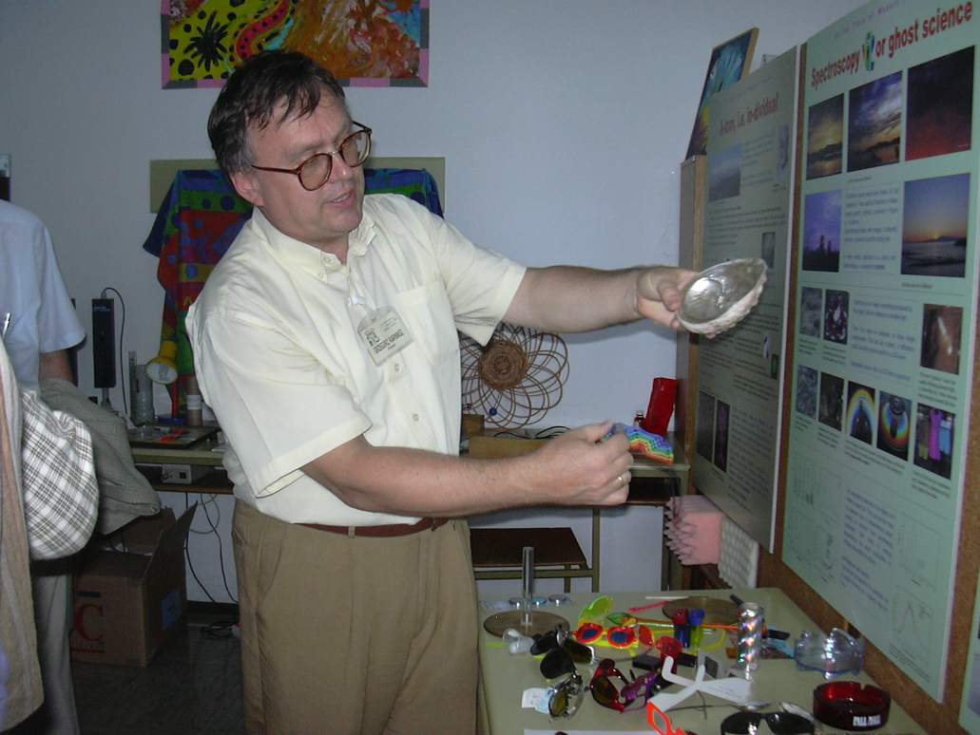

Sandra Prusek: Panie Profesorze, dlaczego akurat fizyka? Kiedy zainteresował się Pan fizyką?
Grzegorz Karwasz: Jest to dziedzina dość trudna jako praca badawcza. Wymaga wielkiej
precyzji, sumienności i odrobiny tego, co nazywam "duchem Bożym" - właściwy pomysł we właściwym momencie. Wyniki, jakie się uzyskuje, mają szansę być jedynymi na świecie. Podobnie zresztą, jak w wielu innych dziedzinach nauki. W 6 klasie szkoły podstawowej, czytając dwie małe książeczki o astronomii. Zafascynowały mnie prawa Keplera. Poza tym lubię eksperymentować.
SP: Czy uznaje Pan kogoś za swój osobisty autorytet w dziedzinie fizyki?
GK: Mam przyjaciela we Włoszech, który jest Rosjaninem - uważam go za największy autorytet w fizyce. Jest bardzo skromny. Jako młodzieniec uczestniczył w pisaniu 10 ogromnych książek z fizyki teoretycznej, które do dziś mało kto w całości rozumie.
SP: Duże znaczenie w promocji fizyki może odgrywać edukacja szkolna?
GK: Fizyka jest ważna - uczy nie tylko jak bezpiecznie jeździć samochodem, ale jak
np. odśnieżać, jak gotować, a nawet jak chodzić. Uczy jak budować Internet, jak komputer, jak satelitę GPS. Szkoda, że w szkole sprowadza się głównie do zadań i wzorów.
SP: Jakie odkrycie w fizyce uważa Pan za najważniejsze i za najciekawsze?
GK: Bez wątpienia E=mc² Alberta Einsteina. Zmieniło ono nasze rozumienie materii - może ona powstawać z (niewidzialnej) energii i znikać zamieniać się w energię.
SP: Co sądzi Pan o budowaniu elektrowni jądrowej?
GK: Każdy kraj powinien dokonać takich wyborów, aby zapewnić swoim mieszkańcom tanią energię, bo ta oznacza tanie mieszkania, tanie towary, tanie bilety kolejowe itd. Polska do tej pory korzysta z najbardziej tradycyjnego (i bardzo szkodliwego) źródła energii, jakim
jest węgiel. Decyzja o elektrowni jądrowej to nie jest rzut kostką, ale przemyślana strategia. Powinna w Polsce powstać, chociaż pracujemy już (ja również) nad nowymi generacjami elektrowni.
SP: Czy studiowanie fizyki jest trudne?
GK: Nie jest trudne - zależy od wykładowców, jak zresztą wszędzie. Do Torunia serdecznie zapraszam. Moje motto (i programu europejskiego, jaki prowadziłem) to "Physics is Fun" - fizyka jest frajdą!
SP: Czy ma Pan jakieś dobre słowo dla młodzieży, aby zachęcić ich do
zajmowania się fizyką?
GK: Tak, fizyka jest frajdą, o ile tylko wyjdziecie poza szkolne podręczniki. To co piszemy dla młodzież znajdziecie na stronach www.dydaktyka.fizyka.umk.pl. Są tam opisane zabawki fizyczne, jest podręcznik dla I klasy liceum, są historyjki o fizyce współczesnej. Fizyka do frajda!

Pozdrowienia
Grzegorz Karwasz
SP: Dziękuję Panu bardzo za poświęcenie mi cennego czasu.

